

<http://www.proorismoi.gr/fwtografos-taksideuei-apathanatizontas-omorfa-topia/>

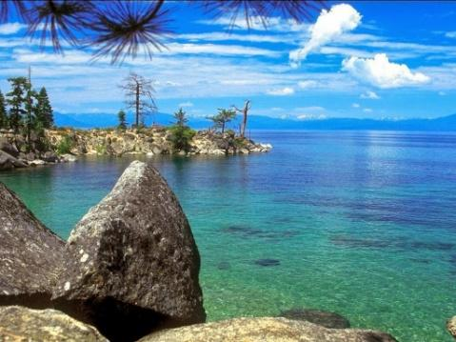

<http://balaouro.blogspot.gr/2013/09/omorfa-topia-apo-olo-ton-kosmo.html>

[Γυμνάσιο Ψυχικού](http://gym-p-psych.att.sch.gr/newsite/)